Министерство цифрового развития,
Связи и Массовых Коммуникаций
Российской Федерации
Ордена Трудового Красного Знамени
ФЕДЕРАЛЬНОГО ГОСУДАРСТВЕННОЕ БЮДЖЕТНОЕ
ОБРАЗОВАТЕЛЬНОЕ УЧРЕЖДЕНИЕ
ВЫСШЕГО ОБРАЗОВАНИЯ
«МОСКОВСКИЙ
ТЕХНИЧЕСКИЙ УНИВЕРСИТЕТ
СВЯЗИ И ИНФОРМАТИКИ»

Отчёт
По лабораторной работе № 1
по дисциплине «Прикладные информационные системы»

Выполнил: студент БСТ2254
Платонов С.В.

Москва 2026

Цели работы
- Освоить базовый синтаксис языка Python (списки, словари, функции, форматированный вывод).
- Установить и настроить веб-фреймворк Django (версия, совместимая с Python 3).
- Изучить административный интерфейс Django: создание суперпользователя, управление пользователями, работа с базой данных SQLite.

Задачи работы
- Создать и запустить простейшую программу helloworld.py.
- Реализовать список студентов (groupmates.py) и функцию print_students.
- Написать функцию фильтрации студентов по среднему баллу (задание из методички).
- Создать проект admin_learning, настроить базу данных SQLite.
- Запустить сервер разработки и войти в административную панель.
- Через админку:
  - создать суперпользователя;
  - создать обычного пользователя;
  - забанить (сделать неактивным) одного пользователя.

Отчёт о выполнении

1. Python-часть
Файл helloworld.py
print("Hello, world!")
Результат запуска:
Hello, world!
Файл groupmates.py (полный код с выполненным заданием)
# coding: utf-8
groupmates = [
{
"name": "Василий",
"group": "912-2",
"age": 19,
"marks": [4, 3, 5, 5, 4]
},
{
"name": "Анна",
"group": "912-1",
"age": 18,
"marks": [3, 2, 3, 4, 3]
},
{
"name": "Георгий",
"group": "912-2",
"age": 19,
"marks": [3, 5, 4, 3, 5]
},
{
"name": "Валентина",
"group": "912-1",
"age": 18,
"marks": [5, 5, 5, 4, 5]
}
]

def print_students(students):
print("Имя студента".ljust(15), "Группа".ljust(8), "Возраст".ljust(8), "Оценки".ljust(20))
for student in students:
print(
student["name"].ljust(15),
student["group"].ljust(8),
str(student["age"]).ljust(8),
str(student["marks"]).ljust(20)
)
print("\n")

# Задание: фильтрация студентов по средней оценке
def filter_students_by_average(students, avg_mark):
filtered = []
for student in students:
average = sum(student["marks"]) / len(student["marks"])
if average > avg_mark:
filtered.append(student)
return filtered

# Запуск
print_students(groupmates)
print("Студенты со средним баллом выше 4.0:")
print_students(filter_students_by_average(groupmates, 4.0))

Результат выполнения:
Имя студента Группа Возраст Оценки
Василий 912-2 19 [4, 3, 5, 5, 4]
Анна 912-1 18 [3, 2, 3, 4, 3]
Георгий 912-2 19 [3, 5, 4, 3, 5]
Валентина 912-1 18 [5, 5, 5, 4, 5]

Студенты со средним баллом выше 4.0:
Имя студента Группа Возраст Оценки
Василий 912-2 19 [4, 3, 5, 5, 4]
Валентина 912-1 18 [5, 5, 5, 4, 5]

2. Django-часть
Структура проекта admin_learning
- manage.py
- admin_learning/settings.py (настроена SQLite)
- admin_learning/urls.py (подключена админка)
Ключевые изменения в settings.py:
DATABASES = {
'default': {
'ENGINE': 'django.db.backends.sqlite3',
'NAME': 'db_admin_learning',
}
}
Запуск и проверка:
python manage.py makemigrations
python manage.py migrate
python manage.py createsuperuser
python manage.py runserver

Скриншоты
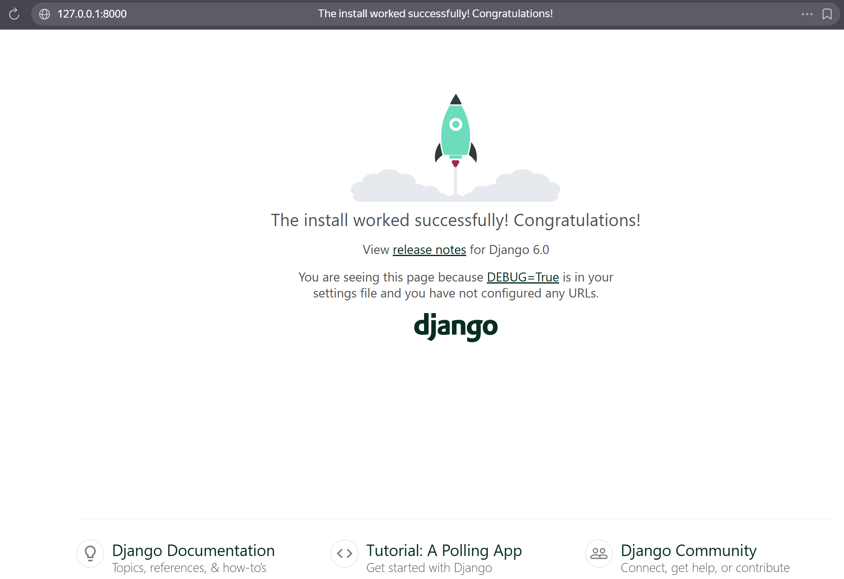
Рисунок 1. Страница приветствия Django: http://127.0.0.1:8000/
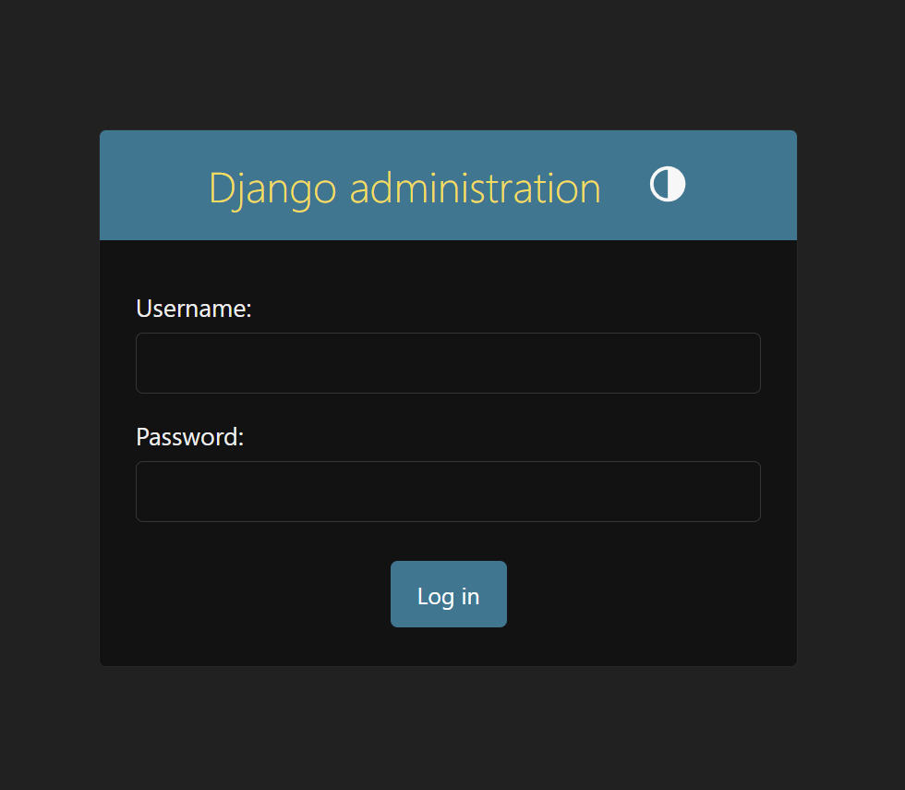
Рисунок 2. Окно входа в админку: /admin/
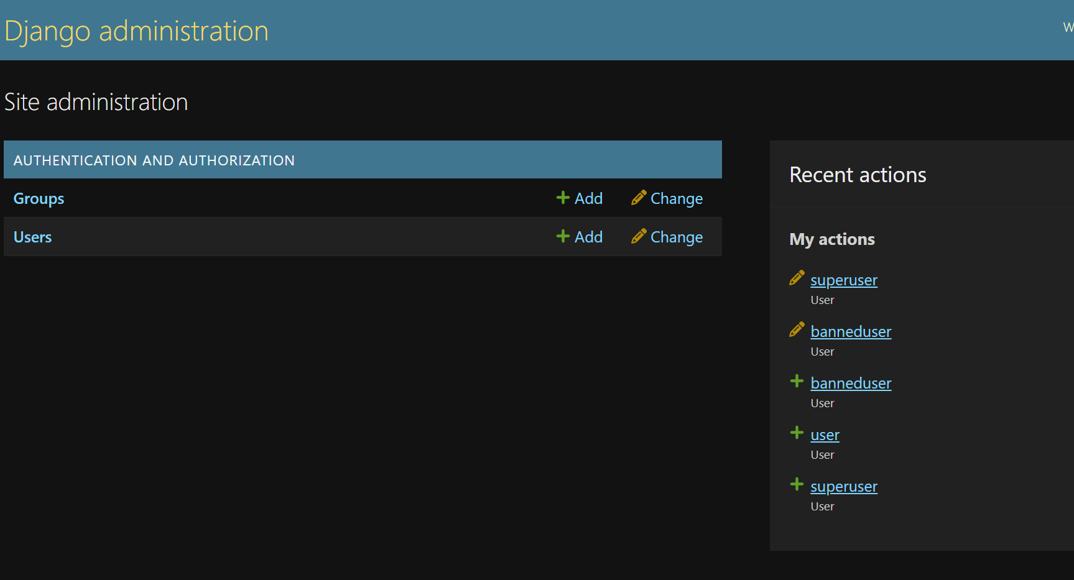
Рисунок 3. Главная страница админки после входа
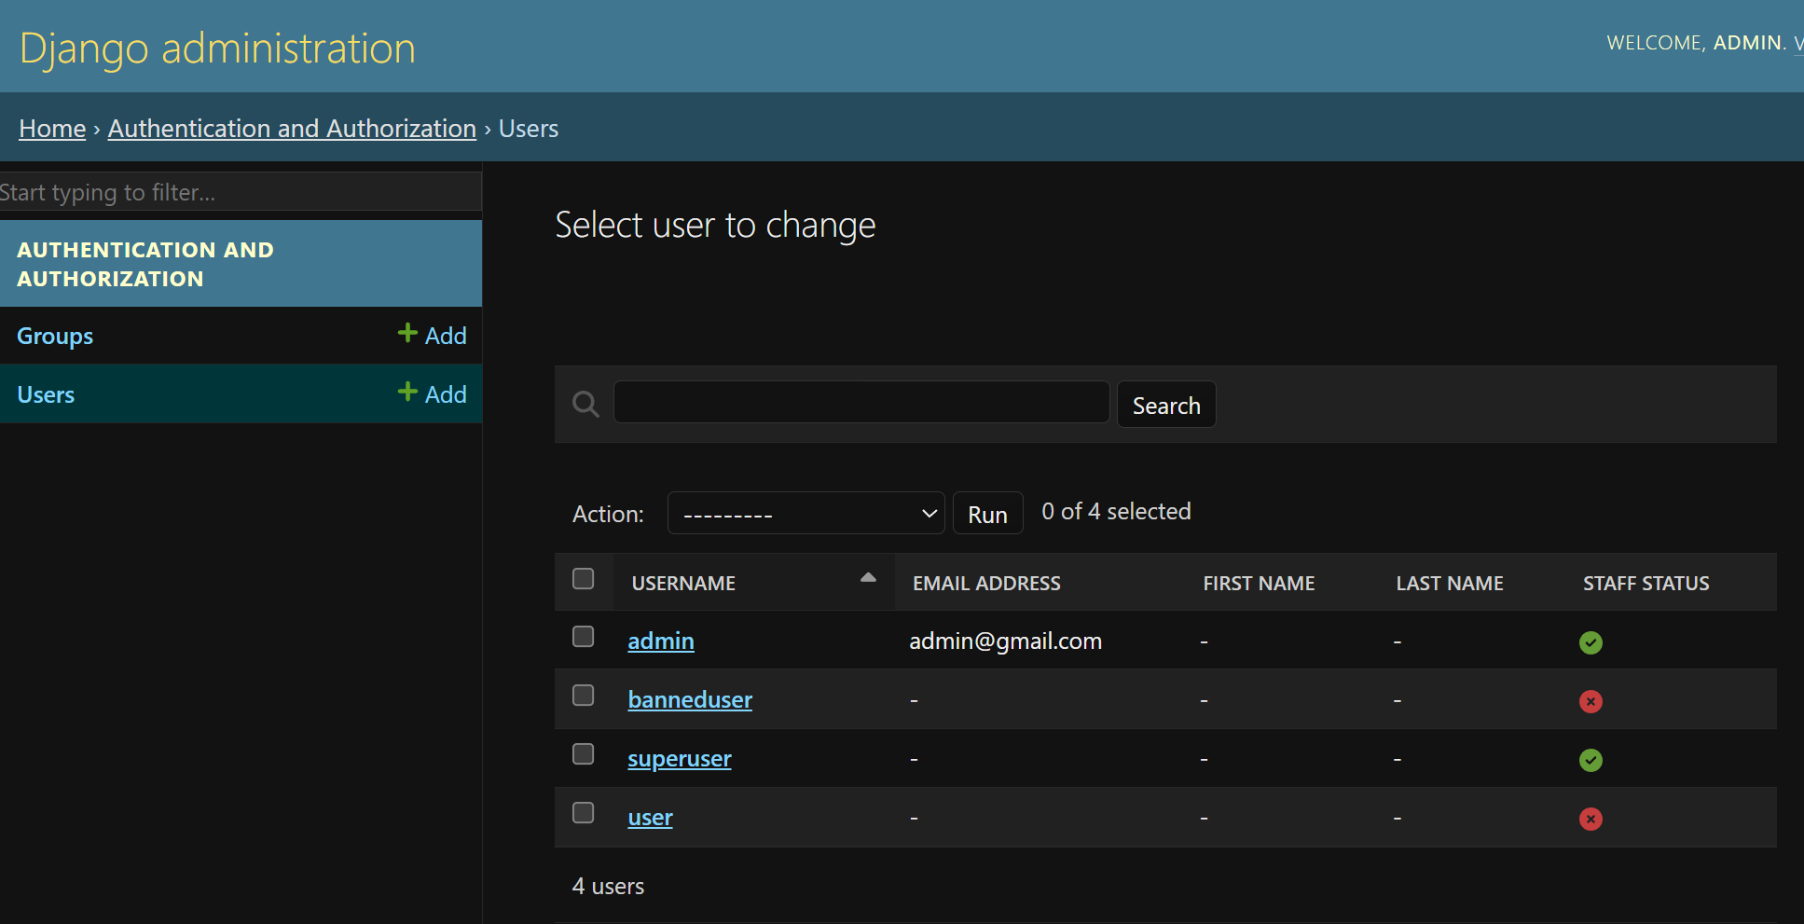
Рисунок 4. Список пользователей (Users)
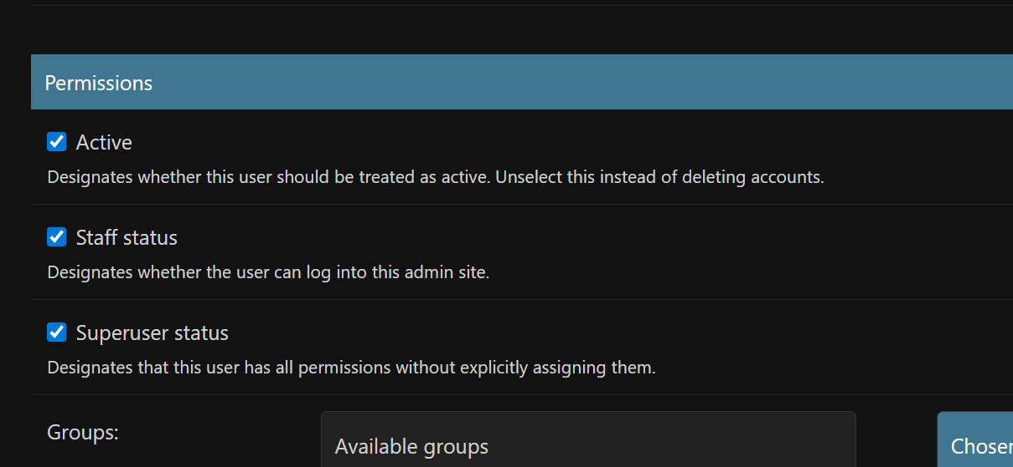
Рисунок 5. Создан новый суперпользователь
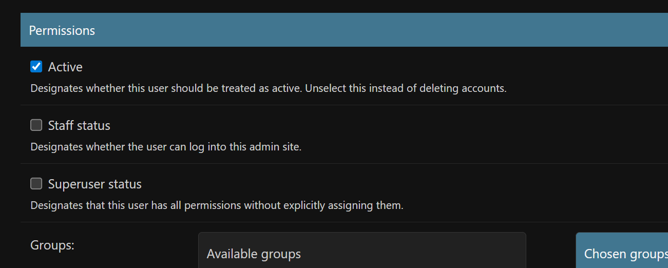
Рисунок 6. Создан обычный пользователь
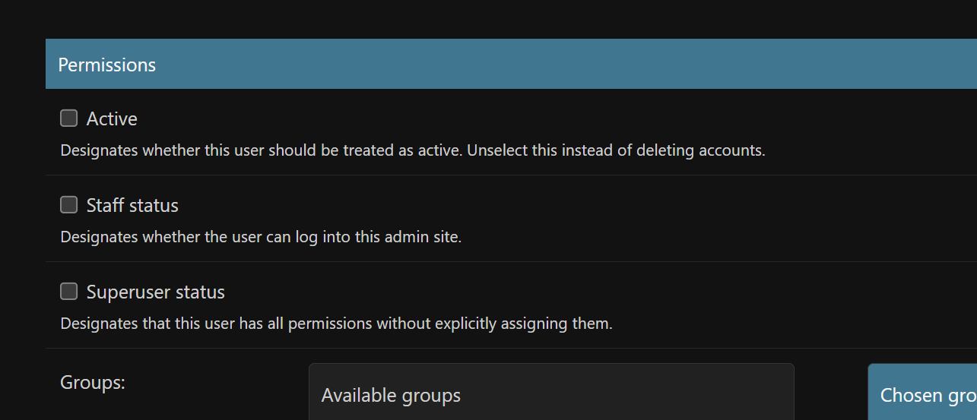
Рисунок 7. Один пользователь забанен (is_active = False)
База данных db_admin_learning.sqlite3 — все таблицы созданы командой migrate, записи пользователей видны через SQLite Browser.

